Raúl Sanz Ortiz  Gestor de cuentas | 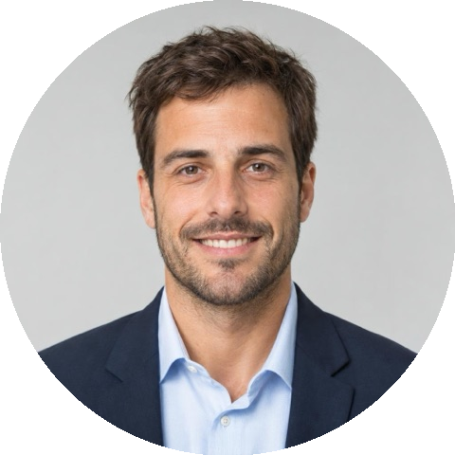
611 794 562 · raul.sanz@correo.es · Madrid · linkedin.com/in/raulsanz
PERFIL
Key account manager con 8 años en gran consumo. Gestiono una cartera de cadenas de distribución nacionales, negocio acuerdos anuales y trabajo codo con codo con marketing para que nuestros productos ganen espacio en el lineal.
EXPERIENCIA
2020 – Actualidad | Key account manager  Lácteos del Norte, Madrid  • Cartera de 6 cadenas de supermercados con 14 M€ de facturación anual.  • Crecimiento del 18 % en dos años con nuevas referencias y promociones conjuntas.  • Renovación de los 6 acuerdos anuales sin perder margen.  • Coordino a 4 gestores de punto de venta.
2016 – 2020 | Gestor de cuentas junior  Distribuciones Arganda, Arganda del Rey  • Llevé 40 clientes de canal tradicional y hostelería.  • Recuperé 9 cuentas inactivas en el primer año.  • Implanté el seguimiento de clientes en Salesforce.
FORMACIÓN
2012 – 2016 | Grado en Administración y Dirección de Empresas  Universidad Carlos III de Madrid
2021 | Programa de Key Account Management  ESIC Business & Marketing School
HABILIDADES  Negociación · Gestión de cartera · Category management · Análisis de ventas · Salesforce · Excel avanzado · Liderazgo de equipos | IDIOMAS  Español nativo  Inglés C1

